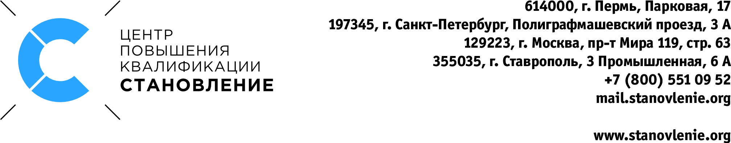
Дополнительная профессиональная программа / программа повышения квалификации
«Эксплуатация станков с ЧПУ Sinumerik 828D, 840D sl
(токарная обработка)»
в Центре «Становление» (г. Пермь)

Продолжительность: 40 часов – 5 дней.
Обучение проходят: сотрудники предприятий, физические лица, имеющие среднее профессиональное (в том числе начальное профессиональное образование) и/или высшее образование.
СОДЕРЖАНИЕ КУРСА
1-й день
  Практическая работа по программированию в «Program GUIDE» и «ShopTurn» | 4 ч.
Промежуточная аттестация  - Выбор инструмента и назначение режимов резания по каталогу  - Составление управляющих программ | 4 ч.
2-й день
  Практическая работа на станке с ЧПУ | 8 ч.
3-й день
Практическая работа на станке с ЧПУ  - Использование опций станка: ловушка деталей, автоматическое открывание двери | 8 ч.
4-й день
Программирование обработки приводным инструментом на станках с осью Y*  - Выбор главного шпинделя SETMS  - Фрезерование осевым инструментом на плоскости X-Y G17  - Фрезерование радиальным инструментом на плоскости Y-Z G19 | 2 ч.
Программирование обработки приводным инструментом на станках без оси Y  - Выбор главного шпинделя SETMS  - Обработка отверстий на торце и цилиндре  - Фрезерование на торце TRANSMIT  - Фрезерование на цилиндре TRACYL | 2 ч.
Программирование фрезерования в пакете цехового программирования «ShopTurn» | 2 ч.
Практическая работа по программированию в «Program GUIDE» и «ShopTurn» | 2 ч.
5-й день
Практическая работа на станке с ЧПУ | 4 ч.
Итоговая аттестация  Выполнение цикла работ по изготовлению годной детали на станке с ЧПУ в соответствии с чертежом, включая программирование, наладку станка, обработку детали, проверку детали на годность | 4 ч.
ИТОГО | 40 ч.

